PERSBERICHT | 2012-08-29

Voortrekkersrol in gezinsaanbiedingen: De kindervriendelijke SkiWereld
Topaanbod voor alle gezinnen: Kinderen tot 15 jaar
skiën in SkiWereld Wilder Kaiser – Brixental gratis!

Dit nieuws zorgt voor krantenkoppen: De toch al als bijzonder gezinsvriendelijk bekend staande (en veelvuldig bekroonde) SkiWereld Wilder Kaiser – Brixental gaat met de gezinsaanbieding nog een stap verder: kinderen tot 15 jaren maken vanaf deze winter in de gezinsweken in het voor- en naseizoen gratis gebruik van de SkiWereld.

In de Skiweken voor Gezinnen wordt de skivakantie met het hele gezin tot een buitenkansje: van 8 tot 21 december en van 16 maart tot 7 april zijn alle kinderen tot 15 jaar in de SkiWereld gratis onderweg. Enige voorwaarde: Een ouderpaar koopt een skipas met een geldigheidsduur van minstens 3 dagen.

In de SkiWereld voelen gezinnen zich thuis. Brede, niet te steile hellingen, veel blauwe pisten (voor beginners en gezinnen) gelden als bijzonder gezinsvriendelijk en kindbeveiligingen bij verschillende stoeltjesliften maken het gemeenschappelijke skiavontuur met kinderen tot een zorgeloos genoegen. Niet minder dans 19 skischolen bieden de beste lessen ook voor de jongste skidreumesen, met hun eigen skischool en –avontuur, speciaal voor kinderen. Zelfs voor de opvang van de kleinste kinderen (vanaf 5 maanden) is direct in het skigebied gezorgd – zo kunnen de ouders ook eens ontspannen een paar flitsende sporen in de sneeuw te voorschijn toveren. Een bijzondere topper zijn de door de skischool Scheffau ontwikkelde „Mini-Carver“ – speciale skietjes voor de allerkleinsten, die zo spelenderwijs hun eerste stapjes op de kinderpiste kunnen zetten.

En als de kinderen al iets ouder zijn, zijn er de drie Funparken in Ellmau, Söll en Westendorf – hier kunnen de freestylers hun eigen trucjes oefenen of gewoon chillen en van de dag genieten. Nieuw in het winterseizoen 2012/ 13: In Hochsöll wordt een Funslope-gebied aangelegd met drie afdalingen met verschillende moeilijkheidsgraden. – Plezier voor de hele familie bieden ook de talrijke rodelbanen in de SkiWereld – vele daarvan ook verlicht en ‘s nachts open: Astberg in Ellmau/Going (tegenwoordig nieuw met sneeuwkanonnen en verlichting), Heksenrit en Maanrodelbaan Söll. Bijzonder avontuurlijk voor het hele gezin is ook de nachtelijke skitocht (Söll, Ellmau) en het unieke Alpenigludorf in Hochbrixen met ijstentoonstelling, bar en zonnelounge.

NIEUW: SkiWereld Gezinsweek – kinderen tot 15 jaar mogen gratis skiën!
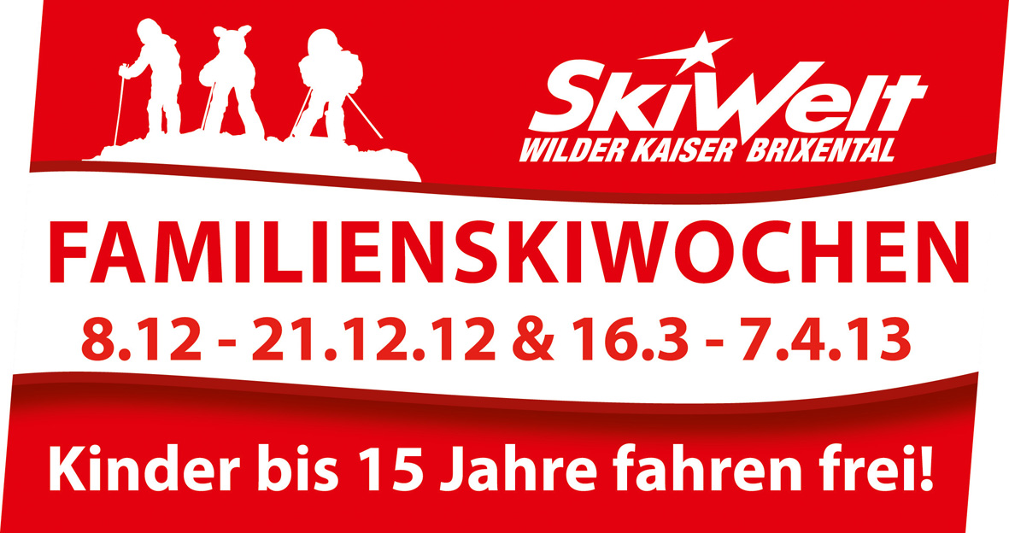
Als een ouder een SkiWereld skipas met een geldigheidsduur van tenminste 3 dagen koopt, dan mogen kinderen tot 15 jaar (1997-2006) in dezelfde periode gratis skiën. Deze actie is geldig van het begin van het seizoen tot 21.12.2012 en vanaf 16.3 tot 7.4.2013

INFORMATIE SkiWereld Wilder Kaiser - Brixental Marketing GmbH
A-6306 +43 5333 - 400 213
E-Mail: office@skiwelt.at
www.skiwelt.at
VOOR VERDERE VRAGEN: Anita Baumgartner (presse@skiwelt.at)

